ПИШПЕК
Бул доор боюнча маалымат азырынча табыла элек
42.80450, 74.58112

Фотография пока не добавлена
КЫРГЫЗЧА
Бул доор боюнча маалымат азырынча табыла элек.

ФРУНЗЕ
VDNKh, Башкы павильон
42.80450, 74.58112
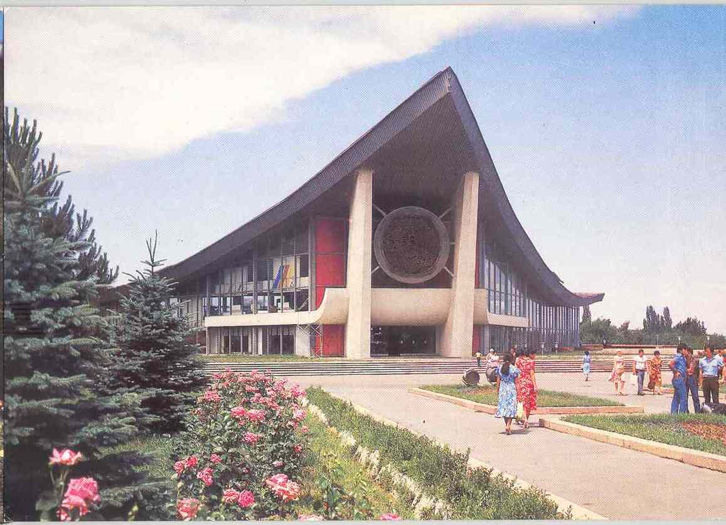
ВДНХ, Главный павильон · Шерстенникова
КЫРГЫЗЧА VDNKh, Башкы павильон
﻿ VDNH, Башкы павильон. Шерстенниковдун фотосу, 1984-жыл Кыргыз ССРинин ВДНХсы 1947-жылы Кыргыз республикалык айыл чарба кергезмесу болуп саналат. Көргөзмөнүн жалпы аянты 110 гектарды түзөт, анын 32 гектарын негизги аянт, 21 гектарын жүзүм жана жемиш бактары, 16 гектарын ар кандай өсүмдүктөр ээлейт. Бул жерде Кыргызстандын флорасынын дээрлик бардык түрлөрү, мөмөлүү дарактардын 15тен ашык түрү, гүлдөрдүн 20 түрү топтолгон. Кичинекей зоопаркта фаун
Булак: https://bimap.su/description/frunze/80_VDNX1.txt · BIMAP
Фотографии и материалы принадлежат их авторам; лицензия не указана

БИШКЕК
Бул доор боюнча маалымат азырынча табыла элек
42.80450, 74.58112

Фотография пока не добавлена
КЫРГЫЗЧА
Бул доор боюнча маалымат азырынча табыла элек.

